XV GIORNATA NAZIONALE AFASIA
ILLUMINIAMO LE CITTA’
Sabato 15 ottobre 2022
Promossa da
Fondazione Carlo Molo onlus, Torino
ALICe Nazionale e A.IT.A. Piemonte ODV
Con il patrocinio di
Come ogni anno la Fondazione Carlo Molo onlus con i partner ALICe e A.IT.A. e il patrocinio della Regione Piemonte e della Città di Torino, propone una serie di iniziative in occasione della Giornata Nazionale dell’Afasia con lo scopo di sensibilizzare e informare sulle tematiche relative al disturbo dell’Afasia.
L’AFASIA è un disturbo relativo alla parola e, più genericamente alle difficoltà di comunicazione, che colpisce circa un terzo di coloro che sono vittime di ictus, ischemia, emorragia e traumi cerebrali.
Da quest’anno punto di forza della Giornata Nazionale sarà l’iniziativa
“ILLUMINIAMO LE CITTA’ ”
I monumenti simbolo di alcune citta italiane si illumineranno accompagnati dalla scritta “L’afasia ti lascia senza parole.
Già da alcuni anni la scritta appare sulla Mole Antonelliana (Torino) grazie alla collaborazione di IREN, AITA e ALICE
L’iniziativa, coordinata da AITA Piemonte e Fondazione Carlo Molo onlus, si avvale per questa edizione della collaborazione di AITA Livorno. La città illuminate: Livorno (2 sedi), Firenze Perugia, Bologna, Aosta, Genova, Volterra, Terni, Torino, Ascoli Piceno, Candelo (Biella).
Info e Contatti
Valentina Borsella - Fondazione Carlo Molo Onlus - Via della Rocca 24 bis - 10123 TorinTel. 011.8171483 - E-Mail: progetti@fondazionecarlomolo.it
Ufficio stampa: Daniela Trunfio – cell. 339.6116688 – daniela.trunfio@fastwebnet.it
Iniziativa
“ILLUMINIAMO LE CITTA’ ”
Sabato 15 ottobre 2022
Alcuni esempi
TORINO La Mole Antonelliana LIVORNO Il Cisternino
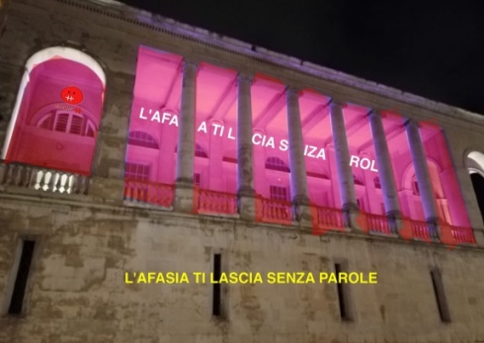
FIRENZE Porta San Niccolò PERUGIA Fontana Maggiore
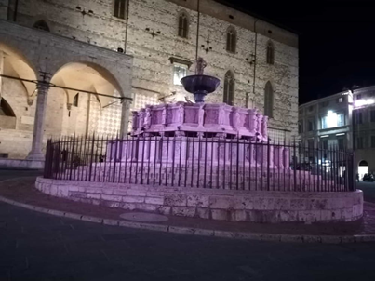

AOSTA - Castello di Aymavilles GENOVA – Piazza De’ Ferrari
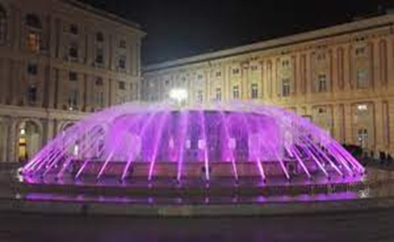

Info e Contatti Valentina Borsella - Fondazione Carlo Molo Onlus - Via della Rocca 24 bis - 10123 Torino
Tel. 011.8171483 - E-Mail: progetti@fondazionecarlomolo.it
Ufficio stampa: Daniela Trunfio – cell. 339.6116688 – daniela.trunfio@fastwebnet.it

